Les Espaces Numériques de Travail (ENT) : Généralités
L'ENT du collège est un outil destiné à faciliter la scolarité des élèves en dématérialisant les échanges d'informations et de documents entre l'établissement scolaire et la maison.
Grâce aux techniques informatiques modernes, les informations communiquées par l'établissement scolaire, les cours et le travail à faire sont accessibles partout et en permanence. Si le carnet de liaison, l'agenda et les cahiers sont perdus ou mal remplis, l'ENT sera toujours là pour y remédier.
Il existe des ENT dans beaucoup d'entreprises et d'administrations. C'est le moyen de travailler à distance, de retrouver à la maison ou chez un client les mêmes informations que sur son lieu de travail. L'importance de son utilité a été démontrée au cours du confinement à cause du COVID19.
Les élèves du cycle 4 doivent maîtriser son utilisation.
Compétences du socle commun :
- D 2.1 - Organisation du travail personnel
- D 2.4 - Outils numériques pour échanger et communiquer
J’ai acquis la compétence si :
- Je suis capable de présenter ce qu’est l’ENT et à quoi il sert,
- Je suis capable d'expliquer un profil et un service.

Présentation
L’espace numérique de travail [ENT] est une application hébergée sur unserveur web.
C'est à dire qu'elle n'est pas installée sur votre poste de travail mais elle est accessible grâce à Internet. (cours sur les réseaux locaux 5ème et sur Internet 3ème)
Elle permet à toutes les personnes possédant un compte utilisateur d’accéder à des services en fonction de profils prédéfinis.
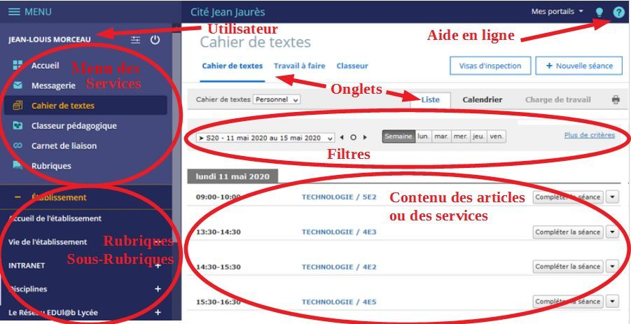
La fenêtre de l’application possède différentes parties organisées d'une manière cohérente et commune à tous les services. A tout moment une aide en ligne est accessible afin d’expliquer les possibilités d'actions sur le service sélectionné.
- L'Espace Numérique de Travail (ENT) est une application hébergée qui réside sur un serveur web et s’exécute à travers un navigateur et une connexion Internet. C'est un programme qui n’est ni installé, ni exécuté, sur l’ordinateur de l’utilisateur comme le sont les applications locales. Elle l'est sur un ordinateur spécialisé qui peut se situer n'importe où sur Internet.
- Une aide en ligne est une aide accessible directement dans l’application. Elle est prévue par le concepteur afin d’aider l’utilisateur. C'est un mode d’emploi qui est généralement disponible dans toutes les applications (locales ou hébergées).

4ème et 3ème
L'ENT est développé par une société, KOSMOS (le maître d’œuvre), pour le compte d’un client, l’Éducation Nationale (le maître d’ouvrage).
Les termes : maître d’œuvre (entreprise réalisant un travail), maître d’ouvrage (client demandant le travail), service et bien (prestation ou produit qui sont les objets du travail réalisé et qui sont généralement facturés), seront repris dans les leçons sur l’étude de projet.

Comptes et profils utilisateurs
- Voir le tutoriel ENT élèves et parents

Identification des utilisateurs
Pour accéder à l'ENT (comme à beaucoup d'autres services sur Internet), il est nécessaire de posséder un compte utilisateur. Un compte utilisateur se compose :  - d'un Identifiant (qui s'affiche en clair) et qui permet de nous identifier/reconnaitre.  - d'un Mot de passe (masqué) qui permet de nous authentifier/confirmer que nous somme bien la bonne personne. | 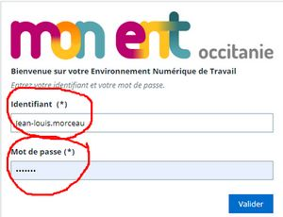
Les mots de passe tels que “12345678”, “azertyui”, ou votre date de naissance, le nom de votre animal ou chanteur préféré est trop facile à trouver pour une personne qui se renseigne à votre sujet. Il est donc important de suivre les conseils présentés sur les 2 sites ci-dessous pour choisir son mot de passe.
- Conseils pour le choix d'un mot de passe
- Conseils de la CNIL (Commission Nationale de l'Informatique et des Libertés)
La plupart des sites demandent aujourd'hui des mots de passe d'au moins 8 caractères avec des minuscules, majuscules, chiffres et caractères spéciaux. Pour éviter que la perte d'un mot de passe compromette tout vos comptes, il est préférable d'en changer à chaque compte. Il existe des méthodes simples pour permettre de les retenir facilement.
Depuis la rentrée 2023, les élèves et parents se connectent via EDUCONECT.
Ce portail permet de rassembler à l'aide d'un seul identifiant tout les services fournis par l'Éducation Nationale (ENT, bourses, Certificats de scolarité, examens ...).
Les enseignants n'ont plus accès aux comptes élèves qui doivent avoir renseigné l'adresse mail de leurs parents afin de régénérer leur mot de passe. Les parents doivent donc avoir créer leur compte sur EDUCONECT.

Les profils utilisateurs
Dans l’ENT, il existe les profils :
- élèves (pour travailler),
- parents (pour surveiller),
- professeurs (pour faire travailler),
- non enseignants (pour donner des informations générales),
- administrateurs (pour gérer les comptes utilisateurs et paramétrer l’application)
- et d’autres …
Un profil permet l'accès à des menus et des actions spécifiques. Un professeur peut donner un travail, un parent peut le voir, mais seul un élève peut le rendre.
Chaque compte utilisateur est donc rattaché à un profil. (ex. un professeur ayant des enfants au collège possède 2 comptes).
Un utilisateur de l'ENT est reconnu par son identifiant. Le choix de son mot de passe est primordial afin d'éviter les usurpations d'identité et tous les problèmes de sécurité.
Un profil regroupe un ensemble de possibilités accordées à un type d’utilisateur. Il permet de personnaliser/différencier leurs possibilités d’actions en fonction de leur rôle.

Page d’accueil
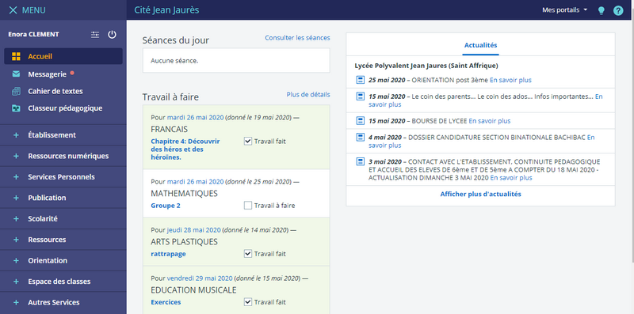
La 1ere page qui s’affiche permet d’avoir rapidement les informations importantes pour la journée (emploi du temps, travail à faire du jour, derniers messages et informations générales reçues).
Il s’agit d’un court résumé adapté au profil de l'utilisateur, la totalité des informations est accessible dans les services concernés.

Les services
Nous allons nous concentrer dans les leçons suivantes sur les principaux services concernant les élèves.
En informatique, un service est un programme qui peut fonctionner indépendamment ou intégré à un programme plus important. Il réalise une tâche courante de manière automatisée permettant de faciliter le travail de l'utilisateur.

Le classeur pédagogique
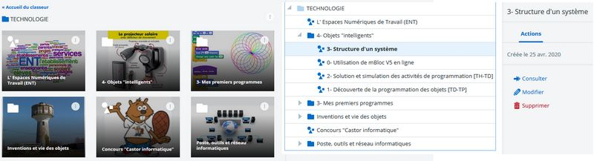
Il se présente sous la forme de vignettes ou d'une arborescence permettant de sélectionner la séquence et le cours voulu.
L'élève ne peut que consulter les différentes pages du classeur qui sont organisées par matières, séquences et séances.

Les rubriques et articles
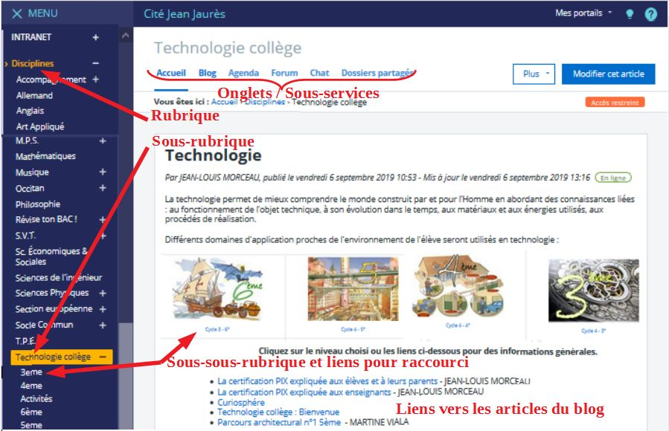
Il existe différentes rubriques où l’administration (et les professeurs) peuvent placer des articles d'informations utiles aux élèves, aux familles et à toutes les personnes utilisant l'ENT. Les principales rubriques sont : * Établissement (pour les articles issus de l’administration) * Établissement – Disciplines – Matière (pour ceux des enseignants concernant leur matière) * Espace des classes – Classes – Matière (pour ceux des enseignants concernant la classe) * …
Les rubriques peuvent contenir des onglet
- “Blog” pour écrire les articles. Ils sont placés les uns à la suite des autres. Une page d’accueil de la rubrique permet de créer un sommaire qui permet de retrouver plus facilement les articles. Un clic sur l’article ou son lien permet d’accéder à son contenu.
- “Forums” pour poser des questions (ou y répondre) et d’autres
- “agenda” pour gérer des planning
- “dossiers” pour stocker des fichiers
Pour renvoyer vers un article, on peut placer un lien dans le cahier de texte ou dans un message.
Le classeur pédagogique est un nouveau service destiné à permettre au professeur de fournir un cours type aux élèves. Il permet d'organiser un cahier/classeur virtuel pour faciliter les révisions et le rattrapage des cours manqués.
Chaque rubrique peut se décomposer en sous-rubriques et en articles. Un article se compose d’un titre, de textes, d’images, de contenus multimédias, de pièces jointes complétant le sujet traité. La rubrique peut aussi contenir un forum ou un agenda ...

